**Консультация для родителей**

**«Развитие мелкой моторики и координации движений пальцев рук у детей младшего дошкольного возраста».**

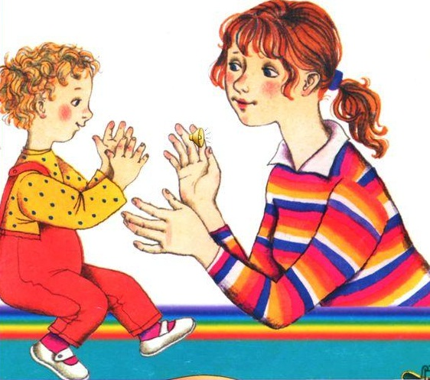

Развитие мелкой моторики кисти руки является важнейшей задачей воспитания детей младшего дошкольного возраста. Тренировка движений пальцев и всей кисти руки является одним из факторов, стимулирующих развитие ребенка.

Исследователи, изучающие [развитие мелкой моторики детей](https://infourok.ru/go.html?href=http%3A%2F%2Fwww.vunderkindiki.ru%2Fprogramma%2F2-3september%2Fplan.html) в дошкольном возрасте, отмечали, что выполнение детьми упражнений для рук помогало им овладевать правильной речью. Известному педагогу В.А. Сухомлинскому принадлежит высказывание: «Ум ребенка находится на кончиках его пальцев».

В настоящее время актуальной проблемой становится полноценное развитие детей уже с дошкольного возраста. Немаловажную роль в успешности интеллектуального и психофизического развития ребенка играет сформированная мелкая моторика. Мелкая моторика — совокупность скоординированных действий нервной, мышечной и костной систем, часто в сочетании со зрительной системой в выполнении мелких и точных движений кистями и пальцами рук и ног.

Мелкая моторика рук развивает интерес, познавательные способности ребенка, считается делом интересным и полезным для выявления будущих способностей внутреннего мира ребенка. Занятия и игры способствуют развитию мелкой моторики и координации движений рук, стимулируют зрительное и слуховое восприятие, внимание, память, связную речь и словарный запас. В дошкольном возрасте основной вид деятельности - это игра. Значительный опыт накапливается ребенком в игре. Из своего игрового опыта ребенок черпает представления, которые он связывает со словом. Хорошим средством для стимулирования речи являются игры и упражнения на мелкую моторику руки. Доказано, что даже такие простые упражнения, как «Ладушки», «Сорока - белобока», «Коза рогатая» и другие не просто развлечения для малышей. Каждый пальчик руки имеет обширное представительство в коре больших полушарий мозга, значит, нужно больше времени уделять развитию мелкой моторики: нанизыванию бусин, рисованию, лепке, аппликации.

Ребенок постоянно изучает, постигает окружающий мир. Начинать работу по развитию мелкой моторики нужно с самого раннего возраста. Уже грудному младенцу можно массировать пальчики, воздействуя тем самым на активные точки, связанные с корой головного мозга. В раннем и младшем дошкольном возрасте нужно выполнять простые упражнения, сопровождаемые стихотворным текстом, не забывать о развитии элементарных навыков самообслуживания: застегивать и расстегивать пуговицы, завязывать шнурки и т. д.

**Ученые  доказали, что  двигательные  импульсы  пальцев  рук  влияют  на  формирование  «речевых» зон  и  положительно  действуют  на  кору  головного  мозга  ребенка. Разнообразные   действия  руками, пальчиковые  игры  стимулируют  процесс**

**речевого и  умственного  развития  ребенка.**

 Чем лучше развиты пальчики малыша, тем проще ему будет осваивать речь.

**Движение пальцев и кистей рук** имеют и особое развивающее значение, так как о**казывают огромное влияние на развитие речевой и всей высшей нервной деятельности ребёнка.** А речь - один из наиболее мощных факторов и стимулов развития ребёнка в целом. Это обусловлено исключительной ролью речи в жизни человека. С её помощью выражают мысли, желания, передают свой жизненный опыт, согласовывают действия. Речь — основное средство общения людей, одновременно необходимая основа мышления и его орудие. Развитие речи оказывает большое влияние на формирование личности, волевые качества, характер, взгляды.

Уже с самого раннего возраста можно развивать детские пальчики при помощи легкого массажа, тем самым оказывая воздействие на речевые зоны. Для детей младшего дошкольного возраста самые простые упражнения, которые очень часто бывают в стихотворной форме, могут способствовать развитию мелкой моторики. Помимо упражнений, развитие ловкости у детей младшего возраста может происходить во время того, как они осваивают навыки самообслуживания. Так же игры с пальчиками использовались в режимных моментах.

В процессе  общения воспитателя с детьми во время режимных моментов  у детей формируется соответствующие навыки:  (моют руки с мылом, снимают – вешают полотенце, держат правильно ложку и вилку, расстегивают и застёгивают сандалии, большие пуговки и кнопки) и создаётся благоприятная основа для формирования словаря, грамматически правильной речи, диалога, освоения детьми вежливых форм общения.)

Существует огромное количество игр и упражнений, развивающих мелкую мускулатуру. Назову те, которые я использую в своей практике. Их можно условно разделить на несколько групп: игры на развитие тактильного восприятия, игры с водой и песком, фольклорные пальчиковые игры, упражнение с предметами, игры на выкладывание, игры на нанизывание, игры с конструкторами и т.д. Для развития мелкой моторики рук можно использовать разные игры и упражнения.

**Пальчиковые игры и упражнения** – это инсценировка каких-либо рифмованных историй, сказок при помощи пальцев.

       Выполняя пальчиками различные упражнения, ребёнок достигает хорошего развития мелкой моторики рук, которая не только оказывает благоприятное влияние на развитие речи (так как при этом индуктивно происходит возбуждение в речевых центрах мозга), но и подготавливает ребёнка к рисованию, а в дальнейшем и к письму. Кисти рук приобретают хорошую подвижность, гибкость, исчезает скованность движений.   
       Пальчиковые игры - это уникальное средство для развития мелкой моторики и речи ребенка в их единстве и взаимосвязи.

Разучивание текстов с использованием «пальчиковой» гимнастики стимулирует развитие речи. Пальчиковая гимнастика решает множество задач в развитии ребенка:

- способствует овладению навыками мелкой моторики;

- помогает развивать речь;

- повышает работоспособность головного мозга;

- развивает психические процессы: внимание, память, мышление, воображение;

- развивает тактильную чувствительность;

- снимает тревожность.

Ребёнок лучше запоминает стихотворные тексты; его речь делается более выразительной.

**«Паучок»**

***Паучок ходил по ветке, (руки скрещены, пальцы каждой руки “бегут”  
А за ним ходили детки. (по предплечью, а затем по плечу другой руки)  
Дождик с неба вдруг полил, (кисти свободно опущены, выполняем стряхивающие   
Паучков на землю смыл. движения; хлопок ладонями по столу/коленям)  
Солнце стало пригревать, (ладони боковыми сторонами прижаты друг к другу,  
Паучок ползет опять, пальцы растопырены, качаем руками.)   
А за ним ползут все детки, (действия аналогичны первоначальным.)  
Чтобы погулять по ветке. (“паучки” ползают по голове.***

**«Апельсин»**

***Мы делили апельсин.   
Много нас,   
А он один.  
Дети сжимают и разжимают пальцы обеих рук в кулаки.  
Эта долька - для ежа.   
Эта долька - для стрижа.   
Эта долька - для утят.   
Эта долька - для котят.   
Эта долька - для бобра  
По очереди загибают пальцы, начиная с большого.  
А для волка - кожура.  
Сжимают пальцы обеих рук в кулаки  
Он сердит на нас - беда; (грозят пальчиком)  
Разбегайтесь – Кто куда!  
Резко разжимают пальцы, сжатые в кулаки.***

**«ВАРИМ КОМПОТ»**  
***Будем мы варить компот,   
Фруктов нужно много. Вот:   
(левую ладошку держат "ковшиком", а указательным пальцем правой руки "мешают")   
Будем яблоки крошить,   
Грушу будем мы рубить.   
Отожмём лимонный сок,   
(загибают пальчики по одному, начиная с большого пальчика)   
Слив положим и песок.   
Варим, варим мы компот.   
Угостим честной народ.   
(опять" варят" и "мешают")***

Очень хорошо себя зарекомендовала и разнообразная предметная деятельность, которая также способствует развитию мелкой моторики. Чтобы получить наибольший эффект во время занятий необходимо сочетать пальчиковую гимнастику со следующими видами деятельности:

– застёгивание и растёгивание пуговиц (специальный набор для занятий можно купить в магазине);   
– всевозможные шнуровки;   
– нанизывание колец на тесьму;   
– игры с мозаикой;   
– сортировка мозаики по ячейкам;   
– игры с конструктором;   
– перебирание круп, зёрен (к примеру, фасоль отделить от гороха).